- INLEIDING STEIGERS OF STELLINGEN
Voor werken op hoogte wordt vaak beroep gedaan op steigers (ook stellingen) omdat deze een hogere graad van veiligheid bieden dan sommige andere arbeidsmiddelen en omdat het werk vaak sneller, eenvoudiger en ook beter kan worden uitgevoerd. Niettemin blijven er risico’s aan werken op steigers verbonden.

- TOELICHTING & RISICO’S
- Steigers of stellingen zijn aangewezen, bij:  - werk op hoogte  - werk waarbij beide handen nodig zijn  - werk op hoogte met veel verplaatsingen  - werk op hoogte met opslag van materieel kortbij  - …  Soorten steigers: vaste, mobiele, staande en hangende steigers, rolsteigers, daksteigers, … | Voorbeelden:  onderhoud/verfraaiing van luifels op tankstation  onderhoud/verfraaiing van opslagtanks op depots  lampen vervangen  werken aan de laadinstallaties op depots  onderhoud/verfraaiing van allerlei gebouwen
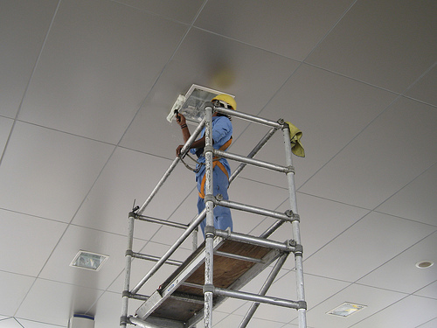
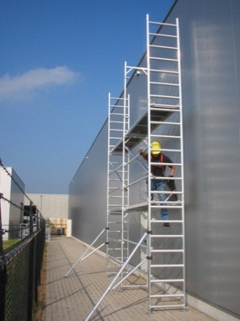

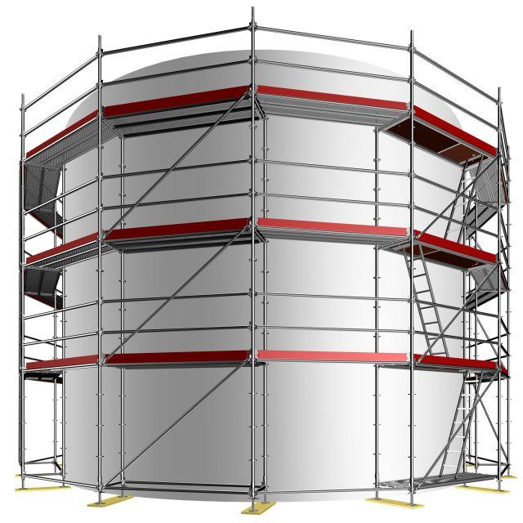

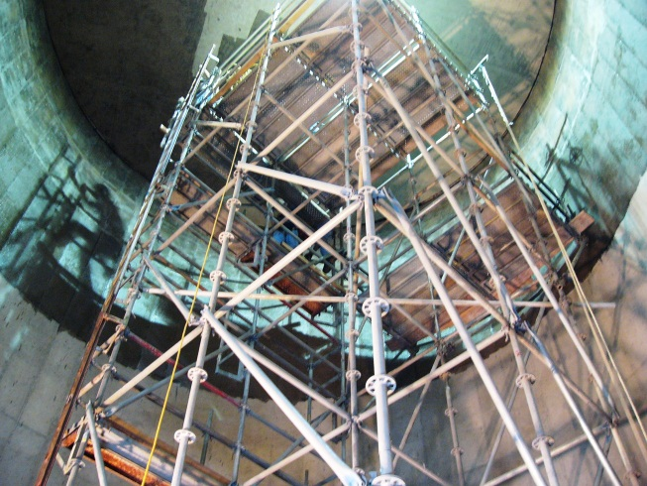

- Volgende risico’s zijn verbonden:
- val van personen
- val van materialen (werkmateriaal, onderdelen van de steiger)
- instorten/omverwaaien van slecht gebouwde steigers

- VEILIGHEIDSEISEN
ALTIJD :
CHECK
- PERSOONLIJKE BESCHERMINGSMIDDELEN OP STEIGERS

- veiligheidshelm


- veiligheidsschoenen of – laarzen
- beschermingskledij, bril en handschoenen indien vereist
- + bij montage, aanpassingen en afbraak van steigers

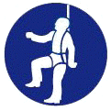
valbeveiliging (bv. als reling tijdelijk weggenomen wordt)
- VOORBEREIDING WERKEN MET/OP STEIGERS
- keuze van de juiste steiger a.d.h.v.
    - aard van de werken op de steiger
    - welke werken er gelijktijdig op de steiger worden uitgevoerd
    - totale vereiste hoogte
    - belasting van de steiger (statisch en dynamisch)
    - hoe de niveaus met lasten kunnen bereikt worden
    - benodigde verankeringen aan de gebouwen
    - compatibiliteit met andere arbeidsmiddelen (bv. katrol)
    - de mogelijkheden om de steiger te bevestigen en horizontaal te plaatsen
    - eventuele bijkomende risico’s, bv. elektrische risico’s
- terrein voorbereiden
    - bodem is stevig en stabiel desnoods verstevigen/funderen
    - geen open graafwerken of activiteiten in de buurt die de stabiliteit van de steiger in gevaar (kunnen) brengen
    - controle regenwater en erosie terrein regenwater omleiden
    - hellende bodems -> steunplaten aanbrengen tegen verschuivingen
    - kwaliteit van muren en andere ankerpunten controleren
    - maatregelen tegen elektrische risico’s omleggen van leidingen, uitschakeling hoogspanning, isolatie, aarding, …
- opslag van de steigeronderdelen voor de bouw
    - opslagruimte klaar maken en signaliseren
    - voorzichtig afladen van steigeronderdelen om schade en slijtage te vermijden
    - controle van de staat van alle onderdelen
    - gebrekkige onderdelen vervangen
    - onderdelen beschermen tegen vuil en weersomstandigheden

ALTIJD :
CHECK
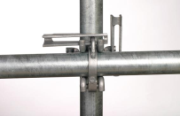
- EISEN VOOR DE OPBOUW VAN EEN STEIGER
- onder leiding van een bevoegd persoon (zie punt 6)
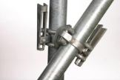
- steigerdocument moet aanwezig zijn met:
    - stabiliteitsberekening
    - montage-, demontage- en ombouwschema
    - instructies voor montage, demontage en ombouw
    - maximaal toelaatbare belasting
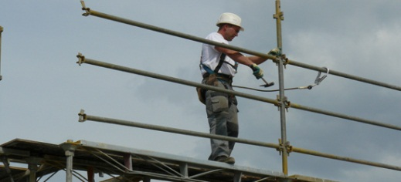
- keuring van alle onderdelen
- zo dicht mogelijk tegen het gebouw
- steiger afdoende verankeren aan
    - expansiebouten
    - verankeringen
    - ringvormige verankeringen
LET OP: NIET verankeren aan leuningen, steunbalken, regenpijpen, dakgoten, houten vensterramen, … wegens onvoldoende weerstand
- stutten van steigers is nodig ter versteviging
    - zonder onderbreking tot de onderkant van de steiger
    - raadpleeg de instructies van de fabrikant voor de plaats en de wijze van stutten
- veilige afwerking van de werkvloeren en -bordessen
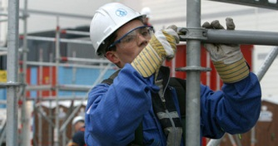
    - vloerplanken (schoon)
    - randbeveiliging (kantplanken)
    - leuningen (respecteer de juiste afstanden)
    - opslagplaatsen
    - trappen, treden, ladders
    - schrik- of valvloeren als werkvloer > 6 m
    - rekening houden met elektrische risico’s
- afdekken van stelling (met netten, golfplaten, …)
    - voorkoming van vallende voorwerpen
    - bescherming omgeving tegen overlast
    - bescherming werknemers tegen weersomstandigheden
LET OP: Dit heeft impact op de invloed van de wind op de steiger, de muur-ankers en de koppelingen van de muurankers. Dit kan dus niet voor elk type steiger gebeuren (bv. rolsteigers)
- voldoende en correcte signalisatie bij onafgewerkte steigers
- hang de rode steigerkaart zolang de steiger niet gereed is (zie punt 5.b)

ALTIJD :
CHECK
- TOEGANGEN TOT DE STEIGER
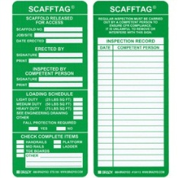
- voldoende en veilige toegangen, zoals
    - loopbruggen
    - trappen – montage volgens instructies van de fabrikant)
    - overlopen
    - ladders – vastgehecht aan de kortste zijde en aan de binnenkant van de voet van steigers
    - hellende vlakken
- alle ingangen voorzien van een geldige steigerkaart (scaff-tag)
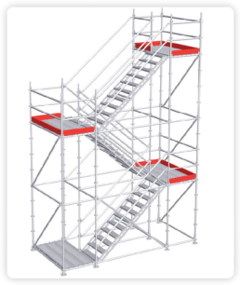
- de toegang tot de bordessen moet een veilige evacuatie waarborgen
    - desnoods via trappentorens
- lift als toegang moet ook personen kunnen vervoeren
- CONTROLE VOOR GEBRUIK
- controleer de steiger aan de hand van een CHECKLIST:
    - met alle aandachtspunten uit punt 3 en 4
    - bewaar de checklist
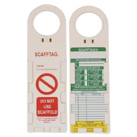
- hang aan alle ingangen een ingevulde steigerkaart zichtbaar op:
    - controle OK : groene steigerkaart
    - controle niet OK : rode steigerkaart met verbod
- EISEN PERSONEEL
- steigerbouwer (montage, demontage, ombouw) zorgt voor:
    - een bevoegd persoon met de vereiste kennis om het steigerdocument en de instructies op te stellen (bij gebrek)
    - een opleiding voor alle steigerbouwpersoneel om de schema’s te begrijpen, hun werken veilig uit te voeren en risico’s te herkennen
- steigergebruiker(s) (steiger als werkvloer) zorgt voor:
    - een bevoegd persoon met de vereiste kennis voor het gebruik van de steiger, controle voor gebruik (zie hoger), controle en maatregelen tegen valrisico’s
    - een opleiding voor alle steigerpersoneel om maatregelen tegen valrisico’s na te leven en instructies voor veilig gebruik
ALTIJD :
CHECK
- ONDERHOUD & INSPECTIE
- werkvloeren moeten goed onderhouden zijn / houd rekening met het weer
- inspectie/controle voor gebruik (zie ook punt 5)
    - voor aanvang van de werken
    - na lange tijd niet gebruikt te hebben
    - na elke aanpassing
    - na elk incident
- ROLSTEIGERS EN TORENSTEIGERS – EXTRA EISEN
- 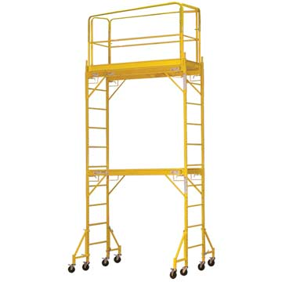hoogte/breedte-verhouding < 3
1
3
- stabiele ondergrond
- wielen geblokkeerd tijdens het werk
- gebruiksaanwijzing aanwezig
- enkel betreden langs de binnenkant
- extra aandacht voor stabiliteit
- voorzichtigheid bij het verplaatsen (oneffenheden en obstakels)

KUWAIT PETROLEUM NORTH WEST EUROPE

DOCUMENT TITLE: TSR - Werken op Hoogte - Steigers

DOCUMENT NUMBER: KPNWE.WI.11.HSCO.056

REVIEW NUMBER: 1

EFFECTIVE DATE: 06 Jul 2020

NEXT REVIEW DATE: 06 Jul 2023
..

CONFIDENTIALITY:
The information contained in this document is confidential to Kuwait Petroleum International Ltd. Copyright © Kuwait Petroleum International Ltd. Copying of this document in any format is not permitted without written permission from the management of Kuwait Petroleum International Ltd.

This document is reviewed and approved according to the released online Document Approval Flow

Prepared by: | Operational Assistant | An Cornelis
Reviewed by: | Operational Assistant | An Cornelis
Approved by: | QHSSE Manager | Gerardus Timmers

*Access rights: Generally Accessible

Reviews Summary

Review date | Review reference | Review details | Review version
01 Dec 2017 |  |  | 0
06 Jul 2020 | -- | minor changes | 1

